PREBAVILA – DODATNE VAJE
Kaj prikazuje slika? Obkroži črko pred pravilnim odgovorom.

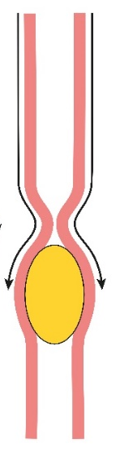  Aldona Griskeviciene/Shutterstock | - Delovanje srca.  - Peristaltično gibanje.  - Dihalni proces.  - Gibanje krvi v ožilju.
Liki na levi strani predstavljajo encime, liki na desni pa beljakovine. Vsak encim poveži z ujemajočo beljakovino.
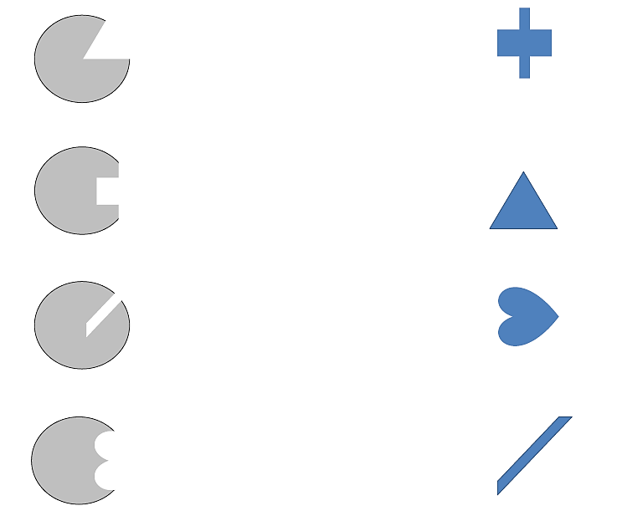

Poimenuj označene dele prebavil.
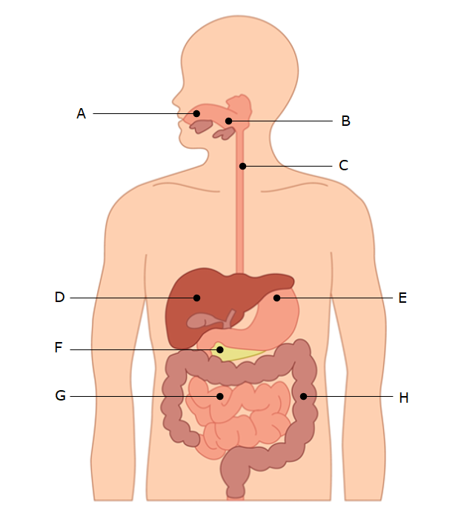
Avtor slike: Cena Studio/Shutterstock

A ____________________ | E ____________________
B ____________________ | F ____________________
C ____________________ | G ____________________
D ____________________ | H ____________________

Poimenuj označene dele zoba.

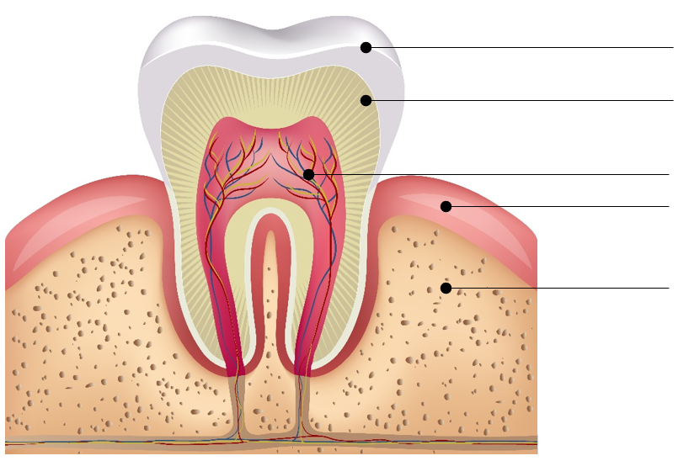
Avtor slike: TimeLineArtist/Shutterstock

Dopolni besedilo. Izbiraj med navedenimi pojmi in jih postavi v ustrezno obliko.
žleza kemikalije prečistiti črevesje energija alkohol prehrana jetra
__________________ ležijo desno zgoraj v trebušni votlini in so naša največja __________________. So pomemben telesni organ, saj opravljajo več ključnih funkcij, vključno s prebavo, čiščenjem telesa in shranjevanjem __________________. Vanje priteka kri iz __________________ in se tu __________________. Za ohranjanje zdravih jeter je pomembno, da se izogibamo prekomernemu uživanju __________________, nezdravi __________________ in strupenim __________________.

Smiselno dopolni besedilo.
Da bi telo lahko uporabilo zapleteno zgrajene organske snovi, jih mora najprej __________________ na enostavnejše gradnike. Ta proces imenujemo __________________. Omogočajo ga posebne snovi, imenovane __________________, ki jih __________________ žleze skozi svoja izvodila izločajo v prebavno cev. Beljakovine se pri tem razgradijo na __________________, ogljikovi hidrati na __________________ in maščobe na __________________________.
Ko prebavljena kaša pride v tanko črevo, se tam vrši __________________ hranilnih snovi v __________________. Hranilne snovi po njem potujejo do celic in skozi celične membrane preidejo v notranjost celic. Tam začnejo nanje delovati __________________ in snovi se začnejo spreminjati. Pri tem se sprošča ali porablja __________________.

Ustrezno pobarvaj organe na sliki.
- Organ, v katerem poteka vsrkavanje hranilnih snovi, pobarvaj modro.
- Organ, v katerem poteka vsrkavanje vode in mineralov, pobarvaj zeleno.
- Organ, v katerem se nahaja HCl, pobarvaj rdeče.
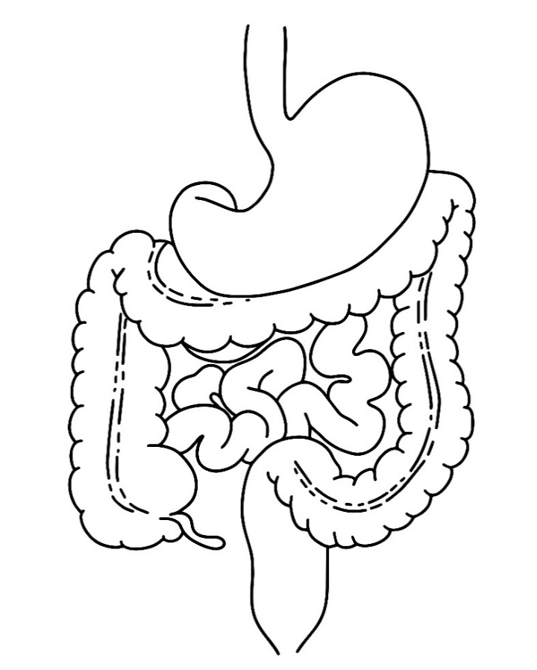
Avtor slike: D things/Shutterstock

Katera snov se v procesu prebave izloča v ustih in kaj je njena naloga?

Utrujen/-a se vrneš iz šole, starša sta še v službi in si moraš sam/-a pripraviti obrok. Zapiši primer zdravega in nezdravega obroka ter odgovori na vprašanja.

- Primer zdravega obroka:
Katera živila bi izbral/-a za zdrav obrok?

- Primer nezdravega obroka:
Katera živila bi izbral/-a za nezdrav obrok?

- Zakaj je zate bolje, da izbereš zdrav obrok namesto nezdravega?

- Zakaj je treba razmisliti o tem, kaj jemo, tudi kadar nimamo veliko časa za kuhanje?

